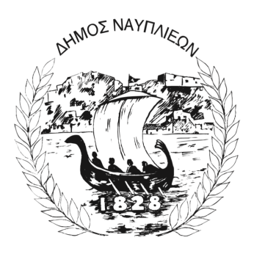
ΔΗΜΟΣ ΝΑΥΠΛΙΕΩΝ
ΑΥΤΟΤΕΛΕΣ ΓΡΑΦΕΙΟ ΕΠΙΚΟΙΝΩΝΙΑΣ και ΔΗΜΟΣΙΩΝ ΣΧΕΣΕΩΝ
28/07/2025

ΔΕΛΤΙΟ ΤΥΠΟΥ

Ο Δήμος Ναυπλιέων παραδίδει στους δημότες το ανακαινισμένο Θεατράκι ΟΣΕ
Ο Δήμος Ναυπλιέων ανακοινώνει με ιδιαίτερη ικανοποίηση την ολοκλήρωση και απόδοση προς χρήση του πλήρως ανακαινισμένου Θεατράκι, το οποίο βρίσκεται εντός του πάρκου του ΟΣΕ.
Η αναβάθμιση του χώρου πραγματοποιήθηκε κατόπιν συντονισμένων ενεργειών του Δημάρχου Ναυπλιέων κ. Δημητρίου Ορφανού και του Αντιδημάρχου Τεχνικών Υπηρεσιών κ. Γιώργου Φραγκιουδάκη, με μέριμνα της Διεύθυνσης Τεχνικών Υπηρεσιών του Δήμου.
Ο εν λόγω χώρος, που επί σειρά ετών είχε εγκαταλειφθεί στη φθορά του χρόνου, καθίσταται πλέον απόλυτα ασφαλής, λειτουργικός και κατάλληλος για τη φιλοξενία των πολιτιστικών και δημοτικών εκδηλώσεων της πόλης. Τα ξύλινα καθίσματα και σκαλοπάτια του θεάτρου, τα οποία δεν είχαν συντηρηθεί για πάνω από μία δεκαετία, παρουσίαζαν εκτεταμένες φθορές, με αποτέλεσμα να καθίσταται αδύνατη η επισκευή τους και επιβεβλημένη η πλήρης αντικατάστασή τους.
Οι εργασίες που υλοποιήθηκαν περιλάμβαναν:
- Καθαίρεση του μεταλλικού πλέγματος στις πίσω και πλαϊνές πλευρές του θεάτρου.
- Αποξήλωση όλων των ξύλινων στοιχείων (καθίσματα και σκαλοπάτια).
- Επισκευή και αντικατάσταση των φθαρμένων μεταλλικών μερών του σκελετού.
- Τοποθέτηση νέων καθισμάτων και σκαλοπατιών από ξυλεία σουηδικής ελάτης 1ης διαλογής.
- Βαφή και βερνικοχρωματισμός όλων των ξύλινων επιφανειών.
- Ελαιοχρωματισμοί του μεταλλικού σκελετού του θεάτρου.
- Τοποθέτηση νέου μεταλλικού πλέγματος στο πίσω και τα πλαϊνά μέρη του θεάτρου για την αποτροπή εισόδου στον υπόγειο χώρο.
Με τη συγκεκριμένη παρέμβαση, ο Δήμος Ναυπλιέων συνεχίζει να επενδύει στον δημόσιο χώρο, αποδεικνύοντας έμπρακτα την προσήλωσή του στη βελτίωση της ποιότητας ζωής των πολιτών και την ενίσχυση της πολιτιστικής δραστηριότητας της περιοχής.

